Farské oznamy Topoľčianky (27.11. 2022)
- adventná nedeľa (rok A)
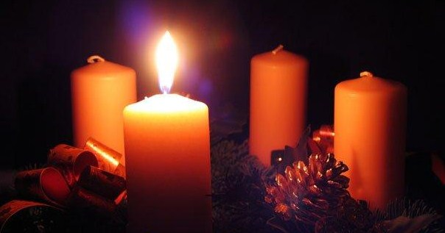
Sväté omše na budúci týždeň budú:
Pondelok 28.11. | 6.30 | Rorátna svätá omša – úmysel Poďakovanie za dožitých 60 rokov a prosba o zdravie pre celú rodinu
 | 14.00 | Pohrebná svätá omša za Máriu Orolínovú, rodenú Mikulovú
Utorok 29.11. | 18.00 | + Irma Kazíková (1. výročie), manžel Bohumil a syn Boris
Streda 30.11. | 6.30 | Rorátna svätá omša
 | 18.00 | + Karol Haspra a manželka Mária
Štvrtok 1.12. | 18.00 | + Vladimír Kniebügel (1. výročie), manželka Otília a rodičia z oboch strán
Piatok 2.12. | 18.00 | + Mária Viteková, manžel Ernest a Vilma
Sobota 3.12. | 18.00 | + Erika Kovalčeková, rodičia a súrodenci
✠ Nedeľa 4.12. | 7.30 | + rodina Slobodová a Šimoniová
 | 10.45 | Za farníkov

Liturgický kalendár:
Streda: Sv. Ondrej, apoštol, sviatok
Piatok: Prvý piatok mesiaca – votívna svätá omša o Božskom Srdci
Nedeľa: 2. adventná nedeľa A

V nedeľu 27.11. bude nácvik na jasličkovú pobožnosť vo farskom kostole o 14.30.

Tento týždeň budú dve rorátne sväté omše: pondelok a stredu o 6.30.

Spovedanie ku chorým k prvému piatku bude vo štvrtok 1.12. od 9.00.

Krátka eucharistická adorácia bude na konci svätej omše v piatok a v nedeľu.

V piatok 2.12. po svätej omši sa uskutoční stretnutie birmovancov vo farskej budove a klubovni v Topoľčiankach o 19.00 na tému: Kto je Ježiš Kristus? V piatok sa stretnú skupiny č. 1 a č. 2 a prosíme birmovancov, aby sa zúčastnili aj svätej omše o 18.00. V sobotu 3.12. bude mať stretnutie vo farskej klubovni skupina č. 3.

Modlitba Škapuliarskych hodiniek bude hodinu pred svätou omšou v sobotu 3.12.

Oznam o koledovaní Dobrej noviny: Vo vianočnom období bude opäť prebiehať „Koledovanie Dobrej noviny“. V Topoľčiankach sa bude koledovať 26. decembra. Deti a mládež, najmä birmovancov, ktorí by chceli ísť koledovať, prosíme prihlásiť do nedele 4. decembra. Po tomto termíne budú deti a mladí zaradení do skupinky, aby vedúci skupiniek mohli podľa počtu vo svojej skupinke pripraviť kolednícky program, zadeliť koledníkom úlohy a texty. Prihlášku pre koledníkov je možné prevziať vzadu v kostole, a po vyplnení rodičmi ju treba vložiť do krabičky určenej na prihlasovanie. Táto prihláška je len pre koledníkov, rodiny sa budú na prijatie koledníkov prihlasovať neskôr inou prihláškou. V nedeľu 11. decembra o 10,30 hod. bude v Katedrále sv. Emeráma v Nitre „Vysielacia sv. omša koledníkov“. Deti, mládež a rodičia, ktorí by mali záujem sa zúčastniť, tak ako v predchádzajúcich rokoch, prosíme dať vedieť B. Švecovej do stredy 7. decembra.

